外事〔2021〕10号

关于开展泉州师范学院2021年暑期境外合作高校
线上学生交流项目的通知

各学院：
为丰富学生暑期生活，提供双校园线上学习体验，满足学生多样化的学习需要，学校在2021年暑期推出4所境外合作高校的9个线上学生交流项目，请及时将项目相关信息通知本院学生，并组织有意向的同学及时报名。
一、项目情况
1.台湾元智大学AI（人工智能）文化创意线上研习营
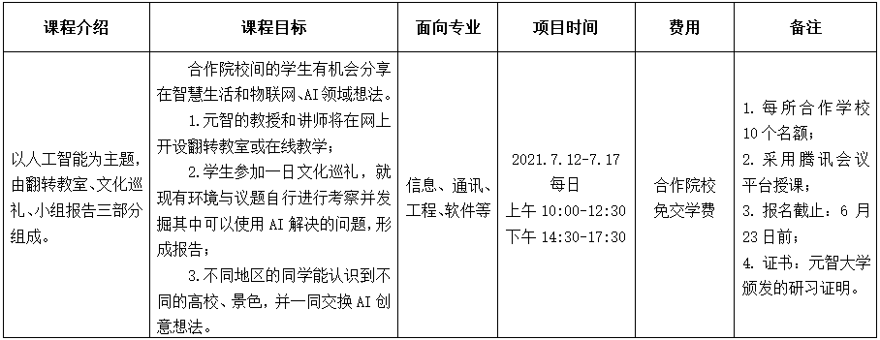
2.美国俄勒冈大学虚拟体验项目
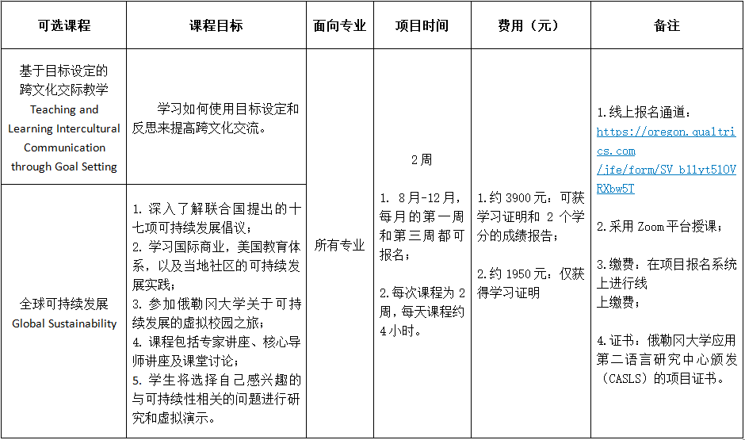
3.美国密苏里大学堪萨斯校区暑期国际交流周在线项目
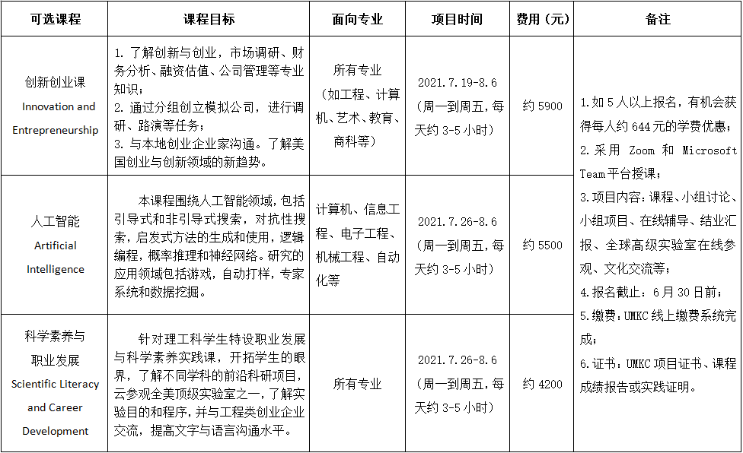
4.美国密歇根州立大学暑期夏令营项目
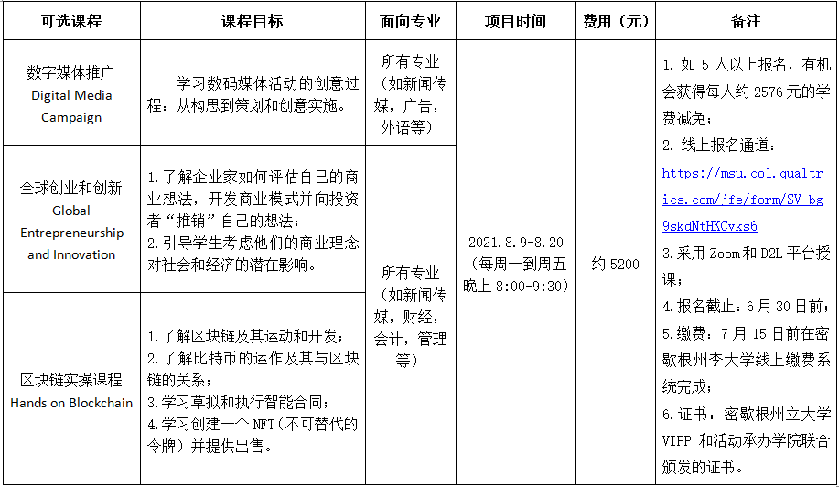二、材料提交
1、请有意申请的同学将申请表电子版发送到邮箱：26199374@qq.com进行报名，并在各交流项目报名截止日期前2天提交《泉州师院学生暑期境外线上交流项目申请表》（见附件）至国际处331办公室。
三、选派办法
1、学生自愿报名。
2、学生所在二级学院初审后推荐报送国际处。
3、获得学校推荐的同时，学生需在项目规定期限内，向境外合作高校提交报名材料及相关费用。
4、各交流高校发送录取信息。
5、元智大学暑期项目免费名额，以收到电子版表格时间先后为序，取前10人参与。
（说明：若未通过所报名大学的审核，此次项目资格即失效。）
四、注意事项
为了确保交流学习的质量，学生在递交申请前应先充分咨询交流项目、了解课程设置。
五、项目咨询联系方式
文科楼三楼国际处331办公室 林老师
电话：22919526
邮箱：26199374@qq.com

附件：泉州师院学生暑期境外线上交流项目申请表

国际处
2021年6月18日

泉州师院学生暑期境外线上交流项目申请表
姓 名 |  |  | 性 别 |  |  | 所在学院 |  |  |  |  | 照  片  （近照，可电子版直接打印）
出生日期 |  |  |  | 身份证号
户籍所在地 |  |  | 联系方式 | 移动电话
 |  |  |  | QQ/电子邮箱
家庭住址
年级/专业 |  |  |  |  |  |  |  |  |  | 学号
申请信息 |  |  | 境外高校名称 |  |  |  |  | 项目名称
申请交流学习时间 |  |  | 2021年暑期
确认信息 |  |  | 1. 申请交流项目完全自愿，并能负担学习费用。  2. 一旦被正式录取，非不可抗拒因素，不退出项目，否则愿意承担已缴费用不退的后果。  3. 学习结束后，需将获得的交流项目学习证明电子版及学习心得体会发送至国际处邮箱。  申请人签名：  年 月 日
学院推荐意见 | 学院负责人（签章）： |  |  |  | 国际处意见 |  | 国际处负责人（签章）：
*本表请打印一式两份填写。

